ИСПОЛЬЗОВАНИЕ ВИДЕОФИЛЬМОВ
В КОРРЕКЦИОННОЙ РАБОТЕ УЧИТЕЛЯ-ЛОГОПЕДА ДОУ

Соловьёва Надежда Владимировна
Россия, Нижегородская обл.,
Г.Ветлуга

В современных условиях вариативности дошкольного образования большую актуальность приобретает создание разнообразных форм работы с детьми. Аудиовизуальные средства обучения (в том числе видеофильмы), способны занять достойное место среди других образовательных технологий. Просмотр видеоматериалов обогащает образовательный процесс, открывает новые пути к его активизации, придает ему большую четкость, целенаправленность и эмоциональность.
Аудиовизуальные средства обучения – это формы представления информации, обладающие огромной силой эмоционального воздействия на интеллект ребенка. Поэтому они становятся составной частью занятий для дошкольников или существенным дополнением к ним.
Коррекционно-воспитательная работа с детьми, имеющими нарушения речи, предполагает использование обучающих материалов, которые учитывают особенности развития детей с нарушениями в развитии и ориентированы на необходимое таким детям специальное пошаговое развивающее обучение. Видеофильмы позволяют учителю-логопеду за короткий срок донести информацию до детей, наглядно показать объекты в трехмерном измерении
Обучающие видеофильмы очень полезны в работе с детьми 5-6 лет, имеющими ОНР III уровня развития. Они применяются как на фронтальных занятиях по развитию связной речи, так и для осуществления качественной индивидуализации обучения детей.
К соответствующей лексической теме автором подбирается специальный речевой материал, который должен быть усвоен детьми дошкольного возраста. Содержание фильмов способствует повышению речевой активности детей, их эмоциональному развитию и стимулирует желание рассказать о персонаже просмотренного фильма (Рис.1).
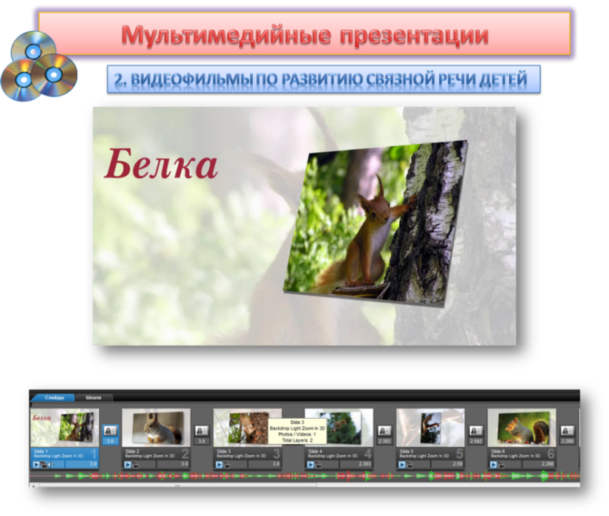
Рис. 1. Видеофильм «Белка» к лексической теме «Дикие животные».
При просмотре фильма включаются три вида памяти детей: зрительная, слуховая, моторная.
Видеофильмы несут образный тип информации, понятный дошкольникам, которые пока не умеют читать и писать. Движения, звук, мультипликация надолго привлекают внимание ребёнка.
Компьютер позволяет моделировать такие жизненные ситуации, которые нельзя увидеть в повседневной жизни - полёт ракеты, жизнь животных севера или жарких стран, подводный мир океанов и многое другое.
Использование видеофильма на занятии подразумевает определённую последовательность (Рис.2.):
1. Просмотр
2. Обсуждение
3. Ответы на вопросы
4. Выводы
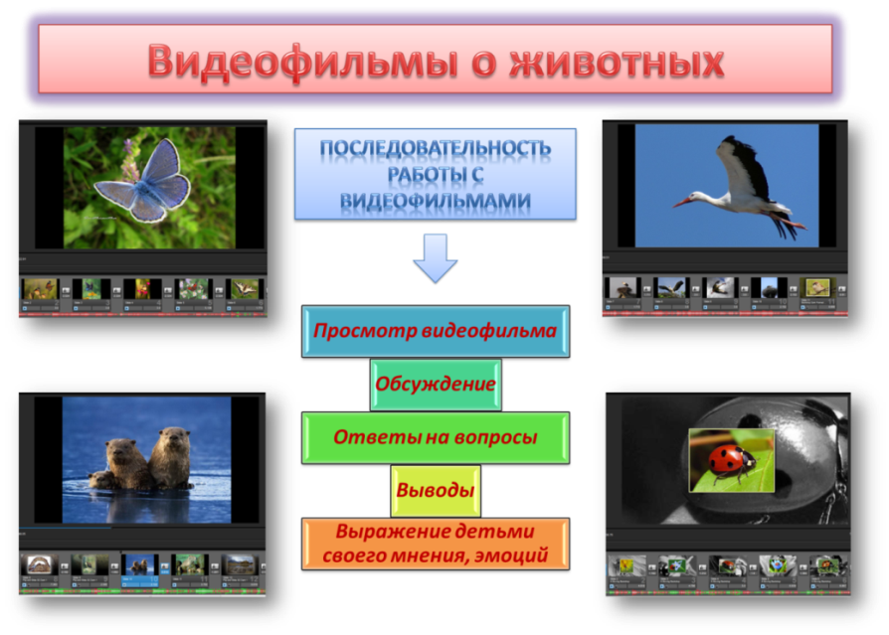
Рис.2. Последовательность работы с видеофильмами.
Названия фильмов и слайды оформляются в едином стиле, с использованием разных изображений, в соответствии с содержанием сюжета. Каждый видеофильм дополняется звуковым сопровождением, т.е. педагог записывает своим голосом текст рассказа в формате МР3 или МР4, затем накладывает текст на фото или видео изображение. Видеофильмы поддерживают слуховое внимание детей, способствуют более качественному закреплению речевого материала и представлений детей об окружающем мире.
В зависимости от ситуации, возможен показ как целого фильма, так и его отдельных частей. Фото и видеоматериалы позволяют не только четко увидеть часть, конкретное действие или признак персонажа, но и вернуться для повторного просмотра. Подобранный авторами материал для озвучивания фильма, способствует активному эмоциональному восприятию информации, содержащейся в фильме. Он захватывает внимание ребенка, пробуждает желание увидеть следующий кадр или сюжет. В фильмах слово действует в единстве с изображением, поясняя происходящее на экране, точно отражает содержание зрительного ряда и, в то же время, несёт дополнительную информацию, обогащая словарь детей.
Работа с фильмом способствует формированию у дошкольников систематических, прочных и осмысленных научных знаний, умению работать с информацией, что в дальнейшем облегчит ребенку усвоение школьной программы, а также послужит повышению качества и эффективности.
Содержание видеофильмов включает научно достоверную информацию, соответствующую:
- образовательной программе;
- тематическому планированию;
- познавательным возможностям;
- уровню развития детей.
Серия видеофильмов, используемая нами в логопедической работе с детьми с ОНР, разработана в соответствии с «Программой логопедической работы по преодолению ОНР у детей» Филичевой Т.Б., Чиркиной Г.В., Тумановой Т.В. в области развития связной речи и обогащения активного и пассивного словаря детей 5-6 лет.
К видеофильму применяются следующие критерии:
- продолжительность до 3 минут;
- полнота изложения информации;
- достоверность информации;
- доступность изложения;
- не перегруженность новыми понятиями;
- эмоциональность содержания;
- воспитательная направленность излагаемого видеоматериала.
Время просмотра любого фильма составляет от 1,5 до 3-х минут. Это не утомляет детей, не сказывается отрицательно на зрении.
В результате проделанной работы нами был смонтирован ряд видеофильмов и создан каталог видеоматериалов по лексическим темам для работы учителя-логопеда (Рис.3).
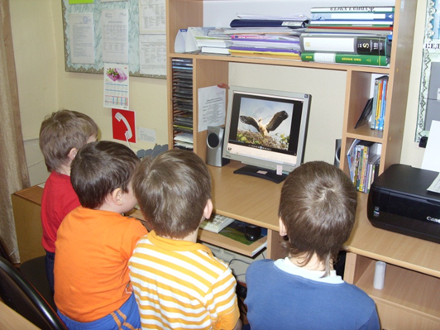
Рис.3. Подгруппа детей за просмотром видеофильма.
Видеофильмы сгруппированы по четырём направлениям:
- Животные
- Растения
- Природные явления
- Вселенная, небо, звёзды
После просмотра видеофильма детям предлагаются вопросы по содержанию увиденного. Вопросы могут иметь следующие варианты:
О чём (о чём?) говорилось в фильме?
Кто главный персонаж фильма?
Как ты относишься к ….?
Кто…?
Какой…?
Откуда…?
Кому…?
Что делает…?
Где живёт…?
Чем питается…?
Как спасается от врагов…?
Почему…?
Зачем…?
Перечень видеофильмов помогает повысить вариативность планирования, его системность, обеспечить оперативность поиска необходимого материала и определения его места в образовательной работе с детьми.
Учебные видеофильмы помогают уточнять, расширять и обогащать словарь детей по лексическим темам, значительно облегчают для ребенка процесс обучения практическому употреблению предлогов, составлению предложений и рассказа. Методика, использованная в изложении материала, доступна детям дошкольного возраста. Динамичность и эмоциональность способствуют более легкому закреплению теоретического материала в естественных, наглядно – действенных условиях. Использование фильма на занятиях помогает совершенствовать педагогический процесс, способствует внедрению ИКТ в современную педагогику, в частности, логопедию.

Библиографический список
- Программы дошкольных образовательных учреждений компенсирующего вида для детей с нарушениями речи. Москва «Просвещение», 2010.
- Методические рекомендации по теме "Видеофильмы для дошкольников как средство воспитания гражданско-патриотических чувств"
Опубликовано 05.06.2012 - 0:12 - Сикирицкая Татьяна Петровна (Социальная сеть работников образования nsportal.ru)
- Качество дошкольного образования. Видеофильмы как средство повышения качества образовательного процесса в МДОУ. Осинцева Е.А., методист МУ «Центр обеспечения образовательного процесса»
- Справочник руководителя дошкольного учреждения. – М, Сфера, 2006
- Управление инновационными процессами в ДОУ. – М., Сфера, 2008
- Горвиц Ю., Поздняк Л. Кому работать с компьютером в детском саду. Дошкольное воспитание, 1991г., № 5
- Калинина Т.В. Управление ДОУ. «Новые информационные технологии в дошкольном детстве». М, Сфера, 2008
- Ксензова Г.Ю. Перспективные школьные технологии: учебно - методическое пособие. - М.: Педагогическое общество России, 2000
- Моторин В. "Воспитательные возможности компьютерных игр". Дошкольное воспитание, 2000г., № 11
- Новоселова С.Л. Компьютерный мир дошкольника. М.: Новая школа, 1997.

